KAFAR 600 EC

Profesionální insekticidní přípravek ve formě koncentrátu pro přípravu emulze. Přípravek s kontaktním a požerovým účinkem určený k hubení lezoucího a létajícího hmyzu v sanitární hygieně.

Obsah biologicky účinných látek: 400 g permethrinu, 100 g cypermethrinu, 100 g PBO v 1 litru produktu.

POUŽITÍ:
Kafar 600 EC je určen k hubení lezoucího a létajícího hmyzu v sanitární hygieně, zejména štěnic, švábovitého hmyzu a much v uzavřených místnostech.

ROZSAH POUŽITÍ A DÁVKY:
Tento přípravek může být používán v obytných, veřejných, kancelářských, továrenských, skladovacích, zemědělských – chovatelských prostorách a také v nemocnicích (s výjimkou lůžkových oddělení), mateřských školách a jiných, a to za přísného dodržování bezpečnostních opatření.

ZPŮSOB PROVEDENÍ OPATŘENÍ:
Opatření může být provedeno s použitím většiny typů postřikovačů používaných pro hubení hmyzu v uzavřených místnostech. Je třeba stanovit požadované množství přípravku. Dobře promíchejte obsah lahve. Odměřte požadované množství přípravku a nalijte ho do nádoby postřikovače naplněného částečně vodou. Celé dobře promíchejte. Prázdnou odměrku třikrát vypláchněte vodou a výplach vlijte do nádoby postřikovače. Nádobu postřikovače doplňte vodou do požadovaného objemu a opětovně promíchejte pro získání stejnorodé suspenze. Neprodleně proveďte dezinsekční zásah. Základním pravidlem řádného provedení zásahu je důkladné pokrytí kapalinou (do momentu začátku jejího minimálního odkapávání) dezinsektovaných povrchů. Postříkejte ne více než 1/3 povrchu místnosti. V případě hubení štěnic: lokalizovat místa výskytu štěnic (zadní strany obrazů, nábytku, ohyby čalouněných materiálů křesel, sedaček a veškeré spáry a štěrbiny, které jsou úkrytem pro hmyz). V případě hubení švábovitého hmyzu (rusů domácích, švábů) je třeba věnovat zvláštní pozornost jejich hnízdům (hrany stěn a podlah, spáry, štěrbiny, průchody potrubí a kabeláží, místa za podlahovými lištami, tapetami a podlahovými krytinami, vanami, dřezovými skříňkami, zadní části nábytku, obrazů a okapů atd.). V případě hubení much postříkejte povrchy, na kterých se nejčastěji vyskytují mouchy (části stěn vystavené slunečnímu záření, okolí oken, lamp, nosné sloupy, přepážky, místa skladovaní odpadů – pokud se nevyužívají jako krmivo pro zvířata apod.).

DOPORUČENÁ KONCENTRACE:

1,0 % (100 ml přípravku na 10 l vody).
V případě hubení štěnic na absorpčních/savých a znečištěných podkladech použijte dávku 2,0 % (100 ml přípravku na 5 l vody).

Štěnice, švábovitý hmyz – postříkejte místa výskytu hmyzu: kolem podlahových lišt, dveří, poblíž ventilačního potrubí a ústředního topení, v dutinách, štěrbinách, hnízdiště škůdců (stěnové hrany, dutiny v podlaze, místa za lištami).

TRVÁNÍ ÚČINKU PŘÍPRAVKU:
Přípravek působí po dobu několika týdnů, v závislosti od kvality provedeného zásahu, druhu ošetřeného povrchu, teploty, vlhkosti, prašnosti atd. Na površích bělených vápnem podléhá rychle deaktivaci. Přestává fungovat po umytí, vytření, opláchnutí atd. ošetřené plochy.

POZNÁMKY:
1. Dezinsekční zásah v žádném případě není dovoleno provádět v přítomnosti nemocných osob, dětí, těhotných žen, kojících žen. Nedoporučuje se používat přípravek v místnostech, kde se nacházejí starší lidé a alergici. 2. Není dovoleno postřikovat žádné potraviny ani krmiva pro zvířata volně skladované. 3. Před provedením dezinsekce vyveďte z místnosti osoby a zvířata. 4. Postřik nepoužívejte na žlaby, napajedla a jiné povrchy, se kterými by mohla přijít do styku zvířata. 5. Vepříny postříkejte od výšky 1,5 m a kravíny od výšky 2 m směrem od podlahy nahoru. 6.Odstraňte nebo zakryjte terária, akvária a zvířecí klece. 7. Během aplikace postřiku vypněte vzduchový filtr v akváriu. 8. Udržujte kočky mimo dosah ošetřených míst a povrchů. 9. Opětovný návrat zvířat do objektu je možný až po úplném zaschnutí ošetřených povrchů a důkladném vyvětrání. 10. Proti kontaminací přípravkem chraňte potraviny, nádoby pro potraviny a krmiva. 11. Před provedením dezinsekce je odstraňte z místnosti nebo je důkladně zakryjte. 12. Postřik nepoužívejte na povrchy, které přicházejí do kontaktu s potravinami. 13. Vyhýbejte se dosahu rozprašované pracovní kapaliny. 14. Vyhýbejte se úniku přípravku průvanem. 15. Nepostřikujte dětské postele a hračky. 16. Nepostřikujte části strojů, instalací, elektrických motorů atd. 17. Připravená užitková jícha nesmí být ponechána do dalšího dne. 18. Objekt může být užíván po úplném vyschnutí ošetřených povrchů a důkladném vyvětrání. 19. Po práci důkladně omyjte zařízení vodou a mýdlem, opláchněte si ústa a změňte oděv.

UPOZORNĚNÍ: JE ZAKÁZÁNO VYUŽÍVAT PRÁZDNÉ OBALY OD BIOCIDŮ K JINÝM ÚČELŮM, V TOM TAKÉ NAKLÁDÁNÍ S NIMI JAKO S DRUHOTNÝMI SUROVINAMI.

PRVNÍ POMOC:
Při zasažení očí: Vyjměte kontaktní čočky. Oči vypláchněte velkým množstvím vody alespoň po dobu 15 minut, a držte široce otevřené oči. Kontaktujte očního lékaře.
Při styku s kůží: Lokální kontaminace kůže, zvláště jejich jemných oblastí, např. tváře, může vyvolat svědění nebo znecitlivění. Zasažené místo ihned omyjte velkým množstvím vody s mýdlem. Jestliže se objeví jakékoliv podráždění, kontaktujte lékaře.
Při požití: V případě podezření na otravu ihned zavolat lékaře.
UPOZORNĚNÍ! Osobě v bezvědomí není dovoleno podávat nic orálně a nevyvolávejte zvracení!
Při nadýchání: osobu s příznaky otravy umístěte v dobře větraném místě nebo na čerstvém vzduchu. Zabraňte možnému ochlazení organizmu.
V případě otravy je pozorována: nervozita, alergické symptomy, úzkostné poruchy, brnění během dotyku, ataxie, křeče/záchvaty.
PROTILÁTKA: NEEXISTUJE, ZAHAJTE SYMPTOMATICKOU LÉČBU

LÉKÁŘSKÁ POMOC:
V situacích, kdy je požadována nebo nutná jiná lékařská pomoc, než je obsažená v upozorněních, kontaktujte nejbližší Toxikologické středisko: Klinika nemocí z povolání, Na Bojišti 1, 120 00 Praha 2, Telefonní číslo pro poskytování informací při mimořádných situacích: +420224919293 nebo +420224915402.

Datum výroby a číslo šarže na obalu. Obsah netto:.......... Doba platnosti – 36 měsíců ode dne výroby
Odpovědný subjekt: ASPLANT-SKOTNICCY Sp. J. (ochranná známka)
43-600 Jaworzno
ul. Chopina 78 A
tel./fax: 48 32 753-09-17, -33, -87;
tel. kom.: 609 99 48 48
e-mail: biuro@asplant.com.pl, www.asplant.com.pl

Dovozce do ČR: 

Dovozce do ČR:
Mgr. Miloš Krejsa
561 63 Nekoř 74, tel./fax: +420602486042
info@krejsashop.cz www.krejsashop.cz
ul. Zemědělská 897, 500 03 Hradec Králové
tel./fax: +420777586042

KAFAR 600 EC
KAFAR 600 EC
Profesionální insekticidní přípravek ve formě koncentrátu pro přípravu emulze.

Standardní věty o nebezpečnosti pro zdraví:
H302 - Zdraví škodlivý při požití.
H317 - Může vyvolat alergickou kožní reakci.
Standardní věty o nebezpečnosti pro životní prostředí:
H410 - Vysoce toxický pro vodní organismy,
s dlouhodobými účinky.
Pokyny pro bezpečné zacházení:

Obecné:
P101 - Je-li nutná lékařská pomoc, mějte po ruce obal nebo
štítek výrobku.
Prevence:
P233 - Uchovávejte obal těsně uzavřený.
P234 - Uchovávejte pouze v původním balení.
P273 - Zabraňte uvolnění do životního prostředí.
P280 - Používejte ochranné rukavice / ochranný oděv /
ochranné brýle / obličejový štít.
Reakce:
P301 + P312 - PŘI POŽITÍ: Necítíte-li se dobře, volejte
TOXIKOLOGICKÉ INFORMAČNÍ STŘEDISKO / lékaře
Skladování:
P411 - Skladujte při teplotě nepřesahující 0ºC – 30ºC
Odstraňování:
P501 - Odstraňte obsah/obal ve schválené sběrně nebezpečného odpadu, v souladu
se zákonem o odpadech.
Aktivní / nebezpečné složky:
permethrin (nr CAS 52645-53-1) 400 g/dm3,
cypermethrin (nr CAS 52315-07-8 100 g/dm3,
piperonyl butoxide (PBO) (nr CAS 51-03-6) 100 g/dm3

Varování

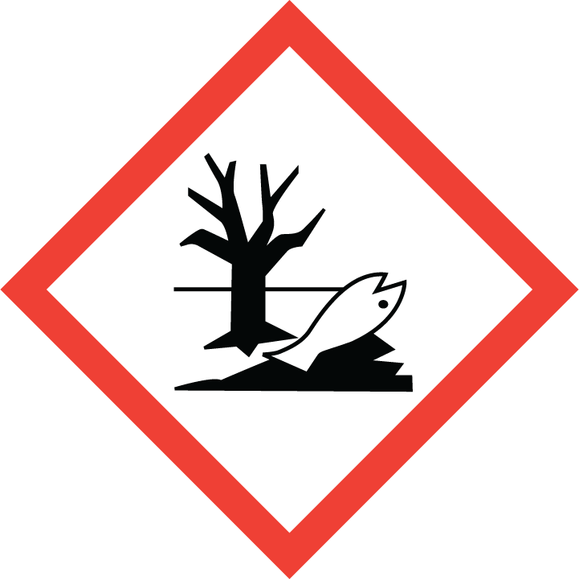

Používejte biocidní přípravky bezpečně! Před použitím si vždy přečtěte údaje na obalu a připojené informace o přípravku!

